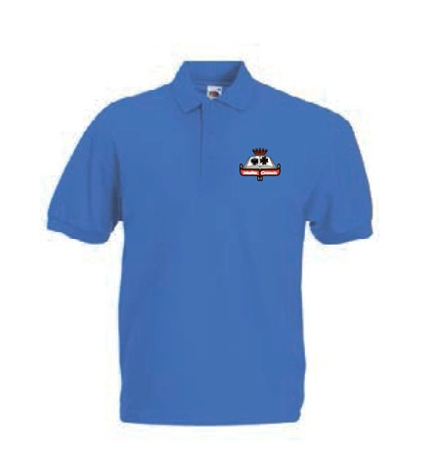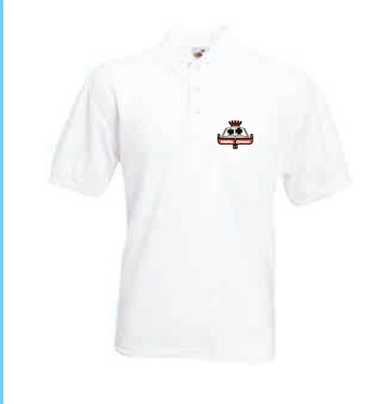 | Мужские поло белого (2 шт.) и синего цвета (2 шт.) с логотипом школы - 4 шт.  Стоимость 1 поло – 31евро.  Кепка с логотипом школы – 1 шт.  Стоимость 1шт.- 15 евро.
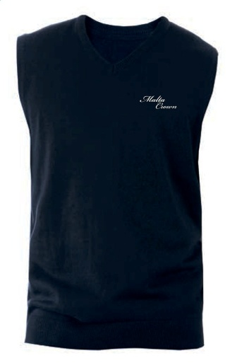 | Кардиган мужской синего цвета с логотипом школы – 1 шт.  Стоимость кардигана – 40 евро.  Жилетка с логотипом школы синего цвета – 1 шт.  Стоимость 1 жилетки – 40 евро.
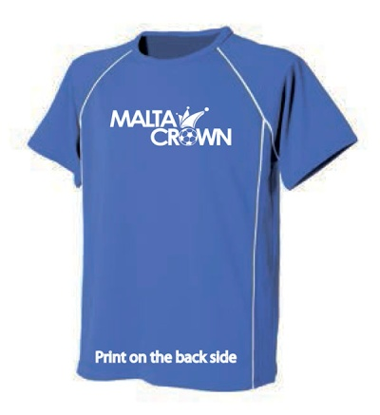 | Легкий мужской спортивный костюм с логотипом школы (шорты, футболка) – 1 комплект.  Стоимость комплекта – 50 евро.
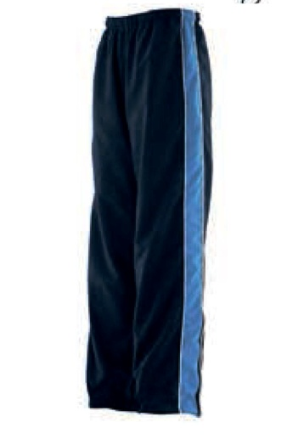 | Женский спортивный костюм с логотипом школы (олимпийка, длинные спортивные брюки) – 1 комплект.  Стоимость комплекта – 76 евро.
КОМПЛЕКТ ОДЕЖДЫ ДЛЯ МАЛЬЧИКОВ
Общая стоимость обязательного комплекта для учащегося составляет 350 евро

